Свято осені в дитячому садку – це завжди дивовижні чудеса, чарівні фарби, дзвінкий сміх дітей, море посмішок і веселощів! Хоч і кажуть, що осінь сумна пора, але діти, як ніхто інший, здатні радіти шелесту золотистого опалого листя під ногами, дощику, під яким так цікаво гуляти під парасолькою, і можливості бігати по калюжах в гумових чобітках.
Сьогодні, на святі осені, дітки із задоволенням співали пісні, читали вірші, прославляли осінь за її красу та щедрість. Водили хоровод, грали у веселі ігри. Усмішки та позитивні емоції нікого не залишили осторонь!

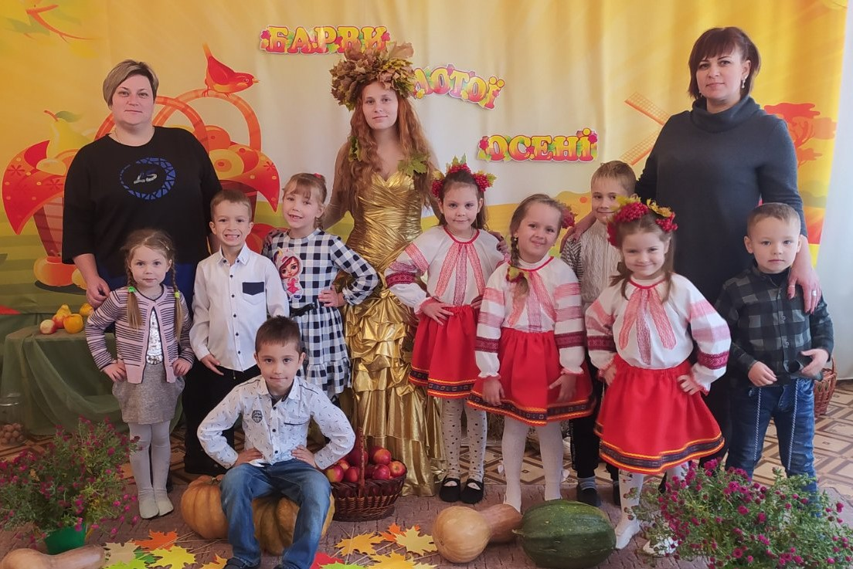

Осінь на прощання пригостила всіх дітей своїми дарами. Свято пройшло весело й цікаво. Всі присутні отримали безліч позитивних емоцій та незабутніх вражень.

